1. 本地进入到test目录，执行**git init**
2. **git remote add origin git@github.com:bxxfighting/buxingxing.git**
3. 从远程仓库同步到本地**git pull git@github.com:bxxfighting/buxingxing.git**
4. git add . 把本地仓库中所有文件添加到版本库；
5. 提交**git commit –m “这里写下你自己的记录本次提交内容的信息”**
6. 执行**：git remote add origin https://github.com/lanjingling/test.git**
7. 提交**git push -u origin master**

# 配置git

1. 先输入ssh-keygen –t rsa –C “邮箱地址”,注意ssh-keygen之间是没有空格的,其他的之间是有空格的
2. 回车之后,会出现一行,让你输入一个保存密钥的地方,括号里面是它默认的位置，这里会让你输入几次内容，都不用输入，直接回车就可以了，可以看到如图的效果（这里最好都不要输入，直接回车，我第一次更改了保存的路径，就出了问题，少了一个文件）：

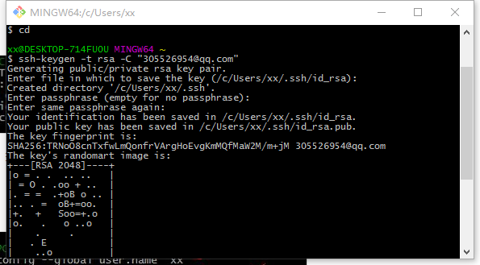

1. 回车之后,这样密钥就生成了,可以打开id_rsa.pub（位置根据你的电脑来看）来查看,我使用的是记事本直接打开的这个文件,里面的所有内容就是这个密钥,一会需要使用的时候,就直接全选复制就可以了

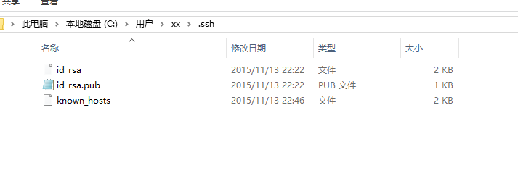

1. 现在转到github网站上去配置一下ssh key,点击箭头指示的三角图标，选择Settings，然后点击左侧的SSH Keys，之后点击右侧的Add SSH Key，这样就会出现添加SSH Key的界面，在Title这一栏填一个名字，名字随意起，之后打开刚才生成的那个文件id_rsa.pub，全选复制里面的内容到Key这一栏中，点击Add Key按钮完成操作，这时你填的邮箱会收到一封确认的邮件，不用管它
2. 验证一下是否设置成功,在git bash下输入如下命令：

ssh –T [git@github.com](mailto:git@github.com)

如果你是第一次，会让你输入yes或no,这时输入yes就可以了，其它显示就和我这个是一样的。如果你的是出现不是这些内容，有可能是显示权限问题什么的，就应该是我上面提到的那种情况，你看一下你生成密钥时是否操作正确，目录下是否有那个known_hosts这个文件

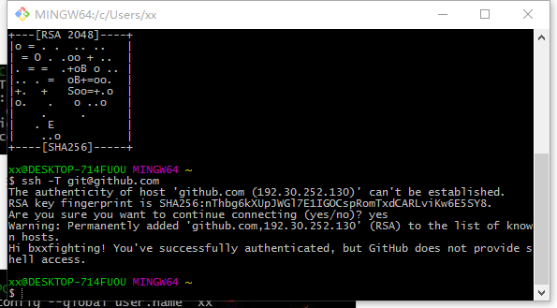

1. 现在配置一下用户名和邮箱：

git config –global user.name “用户名”

git config –global user.email “邮箱”

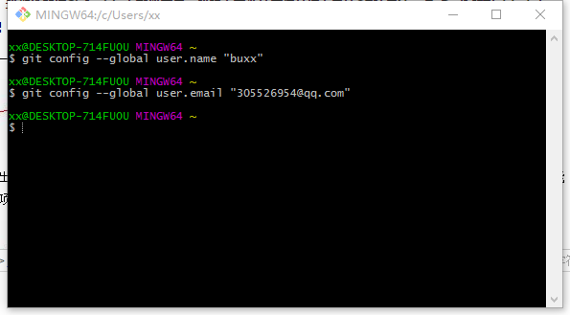

# 托管项目，并远程仓库同步

**到现在为止，我们就算把Git和github配置完了，现在就来托管我们的项目吧，刚才我们已经在github上面创建了一个叫buxingxing的仓库，那么我们现在就在本地创建一个目录，来管理这个仓库。**

1. 在本地随意一个文件夹，右键gitbash here 打开终端
2. 输入**git init**，完成初始化。文件夹中会出现一个**.git**的隐藏文件夹，表示初始化成功

注意中一共有三个命令，**init/remote/pul**l均在上面显示，下面几步效果都在这张图中显示出来了。

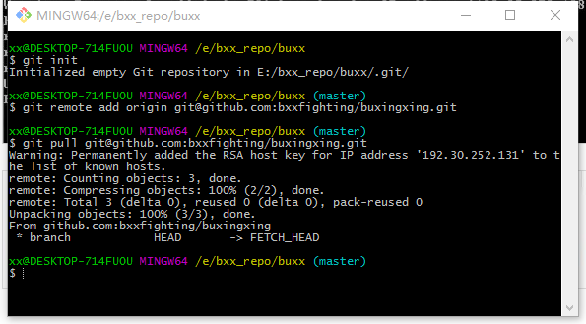

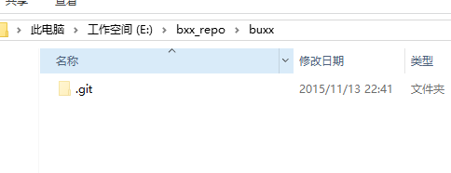

现在继续在终端上输入如下命令，增加对我们github上创建的buxingxing仓库的管理。

**git remote add origin git@github.com:bxxfighting/buxingxing.git**

其中bxxfighting是我在网站上注册时使用的用户名，buxingxing.git是我为这个项目建立的仓库名，在网站上显示是这样的：

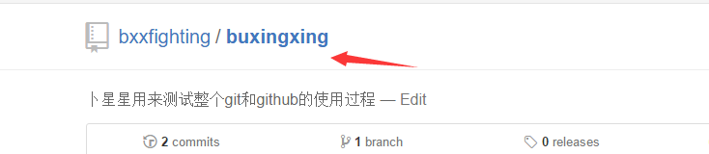

e)        由于我建立仓库的时候创建README.md之时，已经算一次提交了，我需要先在本地同步一下仓库的内容,命令如下：

**git pull git@github.com:bxxfighting/buxingxing.git**

完成的效果如下图，并且本地目录下多出了README.md文件

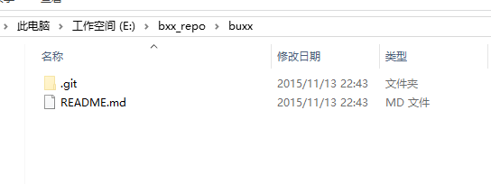

添加文件：

首先执行增加命令，如下：

**git add .**  （这后面是一个英文的句号）

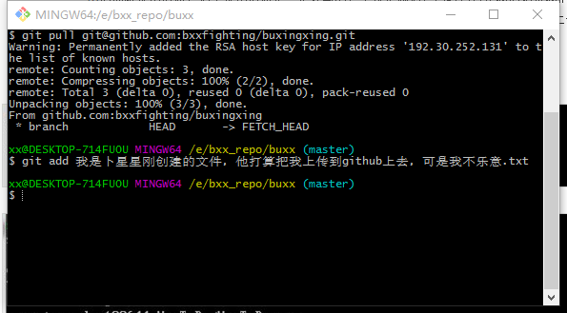

add后面加了一个点，是想要提交所有文件，如果想提交指定的文件，可以写文件名，执行完增加命令后，要执行提交命令，如下：

**git commit –m “这里写下你自己的记录本次提交内容的信息”**

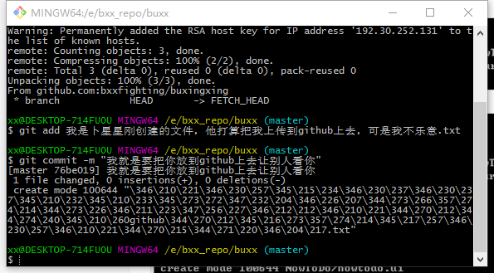

-m后面跟提示信息，这个提示信息是一定要写的，不仅是规则，同时也方便我们记录我们提交的过程，写清晰为什么提交或修改了什么是非常有用的，

**git push -u origin master**

提交完成后，我们就要把它推送到远程仓库上去了，命令如下：

git push [git@github.com:bxxfighting/buxingxing.git](mailto:git@github.com:bxxfighting/NowToDo.git)

每次增加了新文件就先add，然后commit，如果只是改了文件的内容，只执行commit就行了，当然最后一步都是要执行push，把所以改变推送到我们的github上去托管。